|  |  |  |  |
| --- | --- | --- | --- |
| |  | | --- | | **CFGS: DESARROLLO DE APLICACIONES MULTIPLATAFORMA (DAM)**  **Modalidad: Presencial**  **Curso: 2022-2023** | |  | | [MyGYM] |           **Avilés, diciembre 2023**  **Autor:** García Parga Eloy  **Tutor/a Individual:** Cortes Álvarez José Cesar  **Tutor/a Colectivo:** Díaz Fernández Mercedes |

# Desarrollo de la memoria

# Índice

I. Desarrollo de la memoria 2

1. Índice 2

2. Índice de figuras 4

2.1. Ilustraciones 4

2.2. Tablas 4

3. Siglas y acrónimos 5

3.1. Siglas 5

3.2. Acrónimos 6

4. Introducción 7

4.1. Resumen general del proyecto 7

4.1. Para quien es el proyecto 7

4.2. Por qué se hace el proyecto 7

4.3. Cómo surgió la idea 7

4.4. Cuál es la finalidad 7

5. Objetivos del proyecto 8

5.1. Objetivo general del proyecto 8

5.2. Objetivos específicos 8

6. Análisis y Diseño 9

6.1. Requisitos funcionales 10

6.2. Casos de uso 13

6.2.1. Mediante tablas 13

6.2.2. Mediante diagramas 14

6.3. Modelo de datos 15

6.3.1. Diagrama E/R 15

6.3.2. Modelo Relacional 16

6.4. Pruebas 16

7. Tecnologías empleadas 26

8. Planificación y presupuesto 27

8.1. Tabla de tiempos 27

8.2. Diagrama de Gantt de planificación de tareas 27

8.3. Presupuesto 28

9. Futuras mejoras y ampliaciones 30

10. Conclusiones 31

11. Bibliografía 31

II. Despliegue de la aplicación 31

1. Instalación 31

1.1. Orígenes desconocidos 31

2. Administración y Configuración 34

III. Manual de usuario 34

1. Introducción 34

2. Acceso a la aplicación 35

2.1. Main(Inicio) 35

2.2. Registro de Usuario 36

2.3. Inicio de sesión 37

3. Manejo de la Aplicación 38

3.1. Inicio 38

3.2. Crear una Rutina 39

3.3. Lista de Rutinas 40

3.4. Días de la rutina 41

3.5. Características del Día 42

3.6. Añadir ejercicio 43

3.7. Eliminar Ejercicios 44

3.8. Lista de días de la semana modificados 45

IV. Anexos 46

1. Código relevante 46

1.1. Tablas de la base de datos 46

1.2. Creación de Tablas 48

1.3. Eliminar Tablas 49

1.4. Administrador Base de Datos 49

# Índice de figuras

## Ilustraciones

Ilustración 1. Diagrama UML 14

Ilustración 2. Diagrama E/R 15

Ilustración 3. Modelo Relacional 16

Ilustración 4. Diagrama de tiempos 27

Ilustración 5. Diagrama de Gantt 27

Ilustración 6. Instalar Paso1 32

Ilustración 7 Instalación Paso2 32

Ilustración 8. Instalación Paso3 33

Ilustración 9. Instalación Paso4 33

Ilustración 10. Instalación Paso5 34

Ilustración 11. Activity Main 35

Ilustración 12. Activity Registro de Usuario 36

Ilustración 13. Activity Inicio de sesion 37

Ilustración 14. Lista de rutinas (Vacío) 38

Ilustración 15. Activity Crear Rutina 39

Ilustración 16. Listado de Rutinas 40

Ilustración 17. Opciones de la Rutina 40

Ilustración 18.Días de la semana (Sin editar) 41

Ilustración 19.Seleccion de día de la semana 41

Ilustración 20. Características del día (sin ejercicios) 42

Ilustración 21. Añadir ejercicios 43

Ilustración 22. Lista de ejercicios 44

Ilustración 23. Eliminar ejercicios 44

Ilustración 24. Resultado al eliminar un ejercicio 44

Ilustración 25. Días de la semana(Editados) 45

Ilustración 26.Datos tablas BD 1 46

Ilustración 27.Datos tablas BD 2 47

Ilustración 28. Crear tablas BD 1 48

Ilustración 29. Crear tablas BD 2 48

Ilustración 30. Eliminar tablas BD 49

Ilustración 31. Administrador Base de datos 1 49

Ilustración 32. Administrador Base de datos 2 50

## Tablas

Tabla 1. Siglas 6

Tabla 2. Acrónimos 6

Tabla 3. Objetivos Específicos 8

Tabla 4. RF.01 10

Tabla 5. RF.02 10

Tabla 6. RF.03 11

Tabla 7. RF.04 11

Tabla 8. RF.05 11

Tabla 9. RF.06 12

Tabla 10. RF.07 12

Tabla 11. RF.08 13

Tabla 12. Casos de uso mediante Tablas 13

Tabla 13. PU.01 15

Tabla 14. PU.02 16

Tabla 15. PU.03 16

Tabla 16. PU.04 16

Tabla 17. PU.05 17

Tabla 18. PU.06 17

Tabla 19. PU.07 18

Tabla 20. PU.08 18

Tabla 21. PU.09 18

Tabla 22. PU.10 19

Tabla 23. PU.11 19

Tabla 24. PU.12 19

Tabla 25. PU.13 20

Tabla 26. PU.14 20

Tabla 27. PU.15 20

Tabla 28. PU.16 21

Tabla 29. PU.17 21

Tabla 30. PU.18 22

Tabla 31. PU.19 22

Tabla 32. PU.20 23

Tabla 33. PU.21 23

Tabla 34. PU.22 23

Tabla 35. PU.23 24

Tabla 36. Tabla de presupuestos 27

# Siglas y acrónimos

## Siglas

Tabla . Siglas

|  |  |
| --- | --- |
| **SIGLAS** | **FORMA DESARROLLADA** |
| SIGLA | Forma desarrollada |
| MVP | Mínimum Viable Product |
| BD | Base de Datos |
| RF | Requisitos Funcionales |
| HCD | Human Centered Design |
| UML | Unified Modeling Language |
| SQL | Structured Query Language |
| DB | Data Base |
| PC | Personal Computer |
| IVA | Impuesto sobre el Valor Añadido |
| APK | Android Package Kit (Kit de Paquete de Android) |

## Acrónimos

Tabla . Acrónimos

|  |  |
| --- | --- |
| **ACRÓNIMOS** | **FORMA DESARROLLADA** |
| ACRÓNIMO | Forma desarrollada |
| SQLite | SQL Lite |
| XML | Extensible Markup Language |
| MyGym | My Gym (mi gimnasio) |
| PU | Pruebas |
| Pro | Profesional |

# Introducción

Durante mucho tiempo en los gimnasios o uno por su cuenta apuntaban los ejercicios de las rutinas semanales en un papel, donde ponía los ejercicios a hacer cada semana, o bien uno mismo los apuntaba en su casa o en un bloc de notas.

MyGym es una aplicación con un estilo minimalista donde busca romper con este problema, pretende ser simple y sencilla de usar.

Se sabe que hay más aplicaciones de este tipo, pero la gran mayoría o son de pago u ofrecen más servicios del que nos interesa que es tener ejercicios y un orden para realizarlos y MyGym es lo que pretende.

## 4.1. Resumen general del proyecto

MyGym es una aplicación que funciona como una pequeña base de datos (BD) interna para el usuario,

## Para quien es el proyecto

Esta aplicación va dirigida a las personas que buscan tener una organización de sus rutinas, ya sea joven o de avanzada edad, ya sea en un gimnasio o al aire libre, si realizas ejercicios de entrenamiento puedes sacarle rendimiento a MyGym

## Por qué se hace el proyecto

MyGym es creada con el fin de terminar con los medios tradicionales para apuntar tus rutinas de entrenamiento, ya sea papel y boli o un documento de texto en el móvil. Imagínate que quieres cambiar de rutina y encuentras en internet una rutina de definición, con MyGym no solo puedes apuntar esta nueva rutina si no también guardar la anterior por si te interesara volver a cambiar.

## Cómo surgió la idea

Cuando me puse a pensar en que podía desarrollar como aplicación llego a mi mente un recuerdo de hace 6 años cuando estaba trabajando de monitor en un gimnasio, donde los clientes nuevos o los que llevaban poco nos pedían rutinas de entrenamiento y para ello lo que hacíamos era imprimirles en una hoja una serie de ejercicios semanales , fue entonces cuando se me ocurrió MyGym, pues qué pasaría si perdiesen esa hoja, o si se estropease la impresora , o muchos casos que se podrían dar, con MyGym busco en un primer plano solucionar esto y ampliar su uso a no solo los que lleven poco si no ampliar el circulo de actuación.

## Cuál es la finalidad

La finalidad principal de MyGym es agilizar el seguimiento propio de un entrenamiento y poder tener un control pleno de los ejercicios de la o las sesiones.

Además de almacenar una o varias rutinas y tener un medio de organización ágil y seguro, accesibilidad en cualquier instante, que permite acceso con múltiples usuarios para tener así una mayor Organización. Además, consta con una Base de datos interna e independiente, lo que significa que tu la usas como quieres sin compartir datos al exterior, todo esto te lo ofrece de una manera cómoda, eficaz y rápida.

# Objetivos del proyecto

## Objetivo general del proyecto

Desarrollar una aplicación nativa para dispositivos móviles Android, para ello se usa Android Studio como entorno de desarrollo usando Java como lenguaje principal, además de XML para el aspecto gráfico y SQLite para el uso de BD.

## Objetivos específicos

Tabla . Objetivos Específicos

|  |  |
| --- | --- |
| **CÓDIGO** | **DESCRIPCIÓN DEL OBJETIVO** |
| **OE.01** | Activity de Bienvenida donde nos dará la opción Iniciar sesión y Registrarse. |
| **OE.02** | Inicio de Sesión, donde tras introducir Email y Contraseña se iniciará sesión. |
| **OE.03** | Registrarse, se deberá rellenar unos datos y pulsar el botón correspondiente para crear un registro de usuario en la BD. |
| **OE.04** | Lista de Rutinas. En esta pantalla se podrá ver las rutinas creadas, en caso de haber, así como un botón para crearlas. |
| **OE.05** | Pantalla que nos permite crear una rutina con un nombre especifico. |
| **OE.06** | Lista de los días de la semana correspondientes a la Rutina seleccionada. |
| **OE.07** | Activity del Día seleccionado, en ella nos aparecerá los ejercicios en caso de haberlos creado, además de poder decir el grupo muscular de ese día y señalar si es día de descanso. |
| **OE.08** | Pantalla para agregar Ejercicios a un día, en ella podremos poner nombre al ejercicio, numero de series y numero de repeticiones. |

# Análisis y Diseño

Introducción:

MyGym es una aplicación para el seguimiento de las rutinas de entrenamiento para ello se opta por un estilo simple, intuitivo y atractivo para el público.

Metodología:

*Human Centered Design (HCD):* esta metodología se centra en la experiencia del usuario y busca entender sus necesidades, deseos y comportamientos. El proceso comienza con la investigación del usuario y la identificación de sus necesidades. A continuación, se lleva a cabo un proceso de diseño iterativo para crear soluciones que se ajusten a las necesidades del usuario.

Análisis de Requisitos:

MyGym se centra en satisfacer las necesidades del usuario a la hora de realizar el seguimiento de su entrenamiento, es fácil y rápido de usar, además se puede ver todos los ejercicios y sus características a simple vista sin la necesidad de cambiar entre pantallas para que la interacción con el móvil sea la menor posible, no podemos olvidar que el usuario está entrenando.

Diseño de la solución:

Para la solución del seguimiento esta aplicación proporciona la capacidad de poder crear tantas rutinas de entrenamiento como uno quiera y usarlas como uno quiera, todo esto implica que el usuario no tenga que copiar en un papel su nueva rutina antes de ir a entrenar si no que solo con buscar en internet y añadir los ejercicios puede hacerlo.

Además, puede modificar fácilmente las rutinas que le interese y añadirlas para así hacerlo todo al gusto del usuario

Diseño de Interfaz:

El diseño de MyGym se basa en una gama de colores muy simple, Negro y Amarillo, eso se puede ver en varios aspectos, tanto en las imágenes del inicio donde abunda el negro, como en la Interfaz de Usuario donde se combina el fondo amarillo con el texto negro.

En la psicología del color, el negro puede representar la sofisticación, elegancia y formalidad, mientras que el amarillo se asocia con la felicidad, la alegría y la energía. Por ese motivo combinamos Elegancia y Energía.

## Requisitos funcionales

Tabla . RF.01

|  |  |
| --- | --- |
| **IDENTIFICADOR** | **RF.01** |
| **Nombre** | Menú de Inicio |
| **Descripción** | Menú principal donde el usuario podrá Iniciar sesión o Registrarse |
| **Precondiciones** | Opción de Iniciar Sesión o Registrarse |
| **Postcondiciones** | Al pulsar Iniciar sesión nos llevara a la Activity correspondiente donde tendremos que rellenar los datos correspondientes.  Al Pulsar Registrarse nos llevara a otra Activity para rellenar unos cuantos datos mas |

Tabla . RF.02

|  |  |
| --- | --- |
| **IDENTIFICADOR** | **RF.02** |
| **Nombre** | Pantalla de Inicio de Sesión |
| **Descripción** | El Usuario debe de rellenar los campos y pulsar el botón para iniciar sesión |
| **Precondiciones** | Haberse registrado previamente |
| **Postcondiciones** | Al pulsar el botón iniciaremos sesión en la aplicación |

Tabla . RF.03

|  |  |
| --- | --- |
| **IDENTIFICADOR** | **RF.03** |
| **Nombre** | Pantalla de Registro |
| **Descripción** | El Usuario debe de rellenar los campos y pulsar el botón para Registrarse |
| **Precondiciones** | No introducir datos repetidos en la base de datos |
| **Postcondiciones** | Al registrarse el usuario podrá realizar el inicio de sesión. |

Tabla . RF.04

|  |  |
| --- | --- |
| **IDENTIFICADOR** | **RF.04** |
| **Nombre** | Listado de Rutinas |
| **Descripción** | Se listan las rutinas creadas, de no se así, hay un botón para acceder a crear rutina. |
| **Precondiciones** | Haber iniciado sesión con un usuario |
| **Postcondiciones** | Al pulsar el botón de crear se accede a la Activity para crear una rutina. Una vez echo se podrá interactuar con cada elemento de la lista |

Tabla . RF.05

|  |  |
| --- | --- |
| **IDENTIFICADOR** | **RF.05** |
| **Nombre** | Añadir Rutina |
| **Descripción** | Activity que permite crear una rutina dándole un nombre. Al darle al botón de guardar la Activity registra esa rutina en la BD |
| **Precondiciones** | Haber pulsado el botón que estaba en la Activity Listado de rutinas |
| **Postcondiciones** | Aparecerán tantas rutinas como se hayan creado en la Activity donde se listan las Rutinas |

Tabla . RF.06

|  |  |
| --- | --- |
| **IDENTIFICADOR** | **RF.06** |
| **Nombre** | Listado de días de la semana |
| **Descripción** | Se listarán los días de la semana correspondientes a una única rutina |
| **Precondiciones** | Haber creado la rutina previamente, al crearse la rutina se crean los días automáticamente. |
| **Postcondiciones** | Se podrá interactuar con los días listados. |

Tabla . RF.07

|  |  |
| --- | --- |
| **IDENTIFICADOR** | **RF.07** |
| **Nombre** | Editar datos del día |
| **Descripción** | Activity donde se podrá decir el grupo muscular que se va a entrenar ese día, se podrá poner si es un día de descanso, y además habrá un botón donde se podrá añadir ejercicios, de ser así, se listaran los ejercicios creados. |
| **Precondiciones** | Para acceder a esta Activity se tendrá que interactuar con uno de los días listados anteriormente. |
| **Postcondiciones** | Al editar los datos que aparecen se verá reflejado en la lista de días de la semana. |

Tabla . RF.08

|  |  |
| --- | --- |
| **IDENTIFICADOR** | **RF.08** |
| **Nombre** | Crear ejercicios |
| **Descripción** | Activity que permite crear un ejercicio dándole un nombre, numero de repeticiones y numero de series. Además hay un botón que guardara estos datos en la BD creando dicho registro. |
| **Precondiciones** | Haber interactuado el botón de la Activity anterior |
| **Postcondiciones** | Al guardar los datos saldrá ese ejercicio en la lista de ejercicios dentro de la Activity del día correspondiente. |

## Casos de uso

### Mediante tablas

Tabla . Casos de uso mediante Tablas

|  |  |
| --- | --- |
| **CASOS DE USO** | **USUARIO** |
| **RF.01 – Menú de Inicio** | **SÍ** |
| **RF.02 – Pantalla de inicio de sesión** | **SÍ** |
| **RF.03 – Pantalla de registro** | **SÍ** |
| **RF.04 – Lista de rutinas** | **SÍ** |
| **RF.05 – Añadir rutina** | **SÍ** |
| **RF.06 – Listar días de la semana** | **SÍ** |
| **RF.07 – Editar datos del día** | **SÍ** |
| **RF.08 – Crear ejercicio** | **SÍ** |

### Mediante diagramas

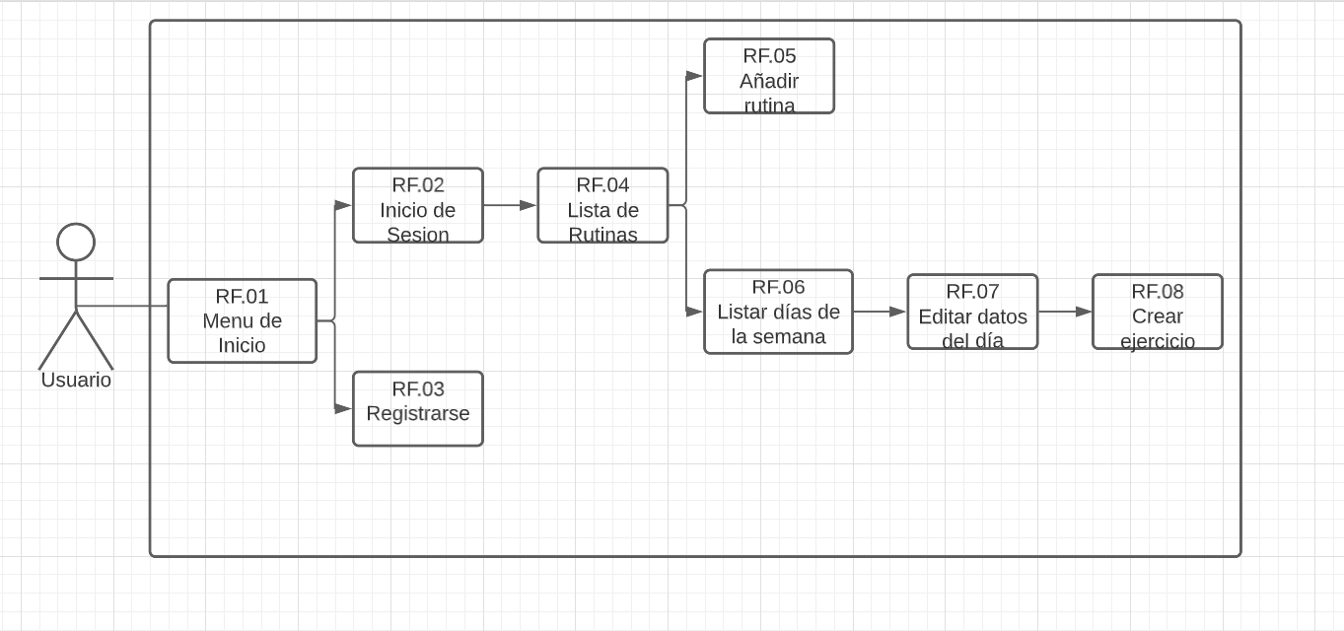

Ilustración . Diagrama UML

## Modelo de datos

### 6.3.1. Diagrama E/R

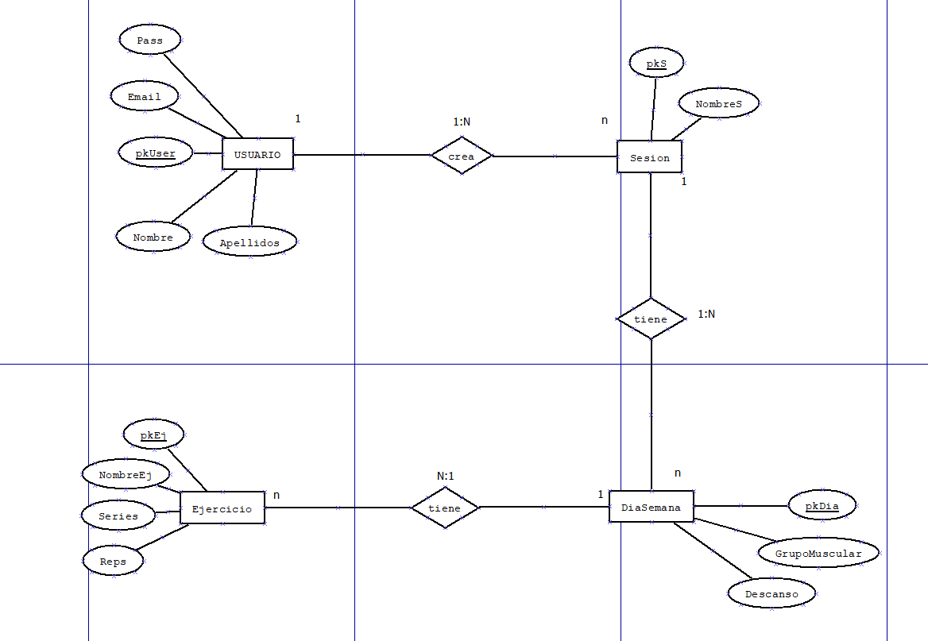

Ilustración . Diagrama E/R

### 6.3.2. Modelo Relacional

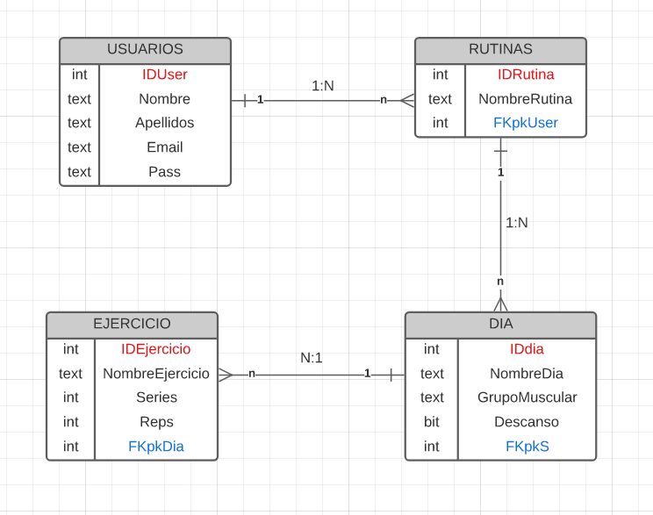

Ilustración . Modelo Relacional

## Pruebas

Tabla . PU.01

|  |  |
| --- | --- |
| **PRUEBA** | **PU.01** |
| **Descripción** | Entrar sin loguearse |
| **Casos de uso asociados** | RF.02 |
| **Condiciones iniciales** | - |
| **Resultado obtenido** | Aparece un mensaje con el contenido “Inicio Fallido” |

Tabla . PU.02

|  |  |
| --- | --- |
| **PRUEBA** | **PU.02** |
| **Descripción** | Entrar con datos incorrectos |
| **Casos de uso asociados** | RF.02 |
| **Condiciones iniciales** | - |
| **Resultado obtenido** | Aparece un mensaje con el contenido “Inicio Fallido” |

Tabla . PU.03

|  |  |
| --- | --- |
| **PRUEBA** | **PU.03** |
| **Descripción** | Dejar campos de texto vacíos |
| **Casos de uso asociados** | RF.02 |
| **Condiciones iniciales** | - |
| **Resultado obtenido** | Aparece un mensaje con el contenido “Los campos no pueden estar vacíos” |

Tabla . PU.04

|  |  |
| --- | --- |
| **PRUEBA** | **PU.04** |
| **Descripción** | Entrar con datos correctos |
| **Casos de uso asociados** | RF.02 |
| **Condiciones iniciales** | Estar registrado en la aplicación e introducir correctamente los datos de usuario |
| **Resultado obtenido** | Aparece la pantalla “Listar Rutinas” |

Tabla . PU.05

|  |  |
| --- | --- |
| **PRUEBA** | **PU.05** |
| **Descripción** | Registrar un usuario con correo no valido |
| **Casos de uso asociados** | RF.03 |
| **Condiciones iniciales** | - |
| **Resultado obtenido** | Aparece un mensaje con el contenido “Correo electrónico inválido” |

Tabla . PU.06

|  |  |
| --- | --- |
| **PRUEBA** | **PU.06** |
| **Descripción** | Dejar campos vacíos |
| **Casos de uso asociados** | RF.03 |
| **Condiciones iniciales** | - |
| **Resultado obtenido** | Aparece un mensaje con el contenido “No puedes dejar campos vacíos” |

Tabla . PU.07

|  |  |
| --- | --- |
| **PRUEBA** | **PU.07** |
| **Descripción** | Registrarse con datos correctos |
| **Casos de uso asociados** | RF.03 |
| **Condiciones iniciales** | Introducir todos los campos y un correo valido |
| **Resultado obtenido** | Aparece un mensaje con el contenido “Usuario Registrado” |

Tabla . PU.08

|  |  |
| --- | --- |
| **PRUEBA** | **PU.08** |
| **Descripción** | Cerrar Sesión |
| **Casos de uso asociados** | RF.04 |
| **Condiciones iniciales** | Haber iniciado sesión |
| **Resultado obtenido** | - |

Tabla . PU.09

|  |  |
| --- | --- |
| **PRUEBA** | **PU.09** |
| **Descripción** | Eliminar una rutina |
| **Casos de uso asociados** | RF.04 |
| **Condiciones iniciales** | Haber creado previamente una rutina |
| **Resultado obtenido** | Desaparece de la lista de rutinas |

Tabla . PU.10

|  |  |
| --- | --- |
| **PRUEBA** | **PU.10** |
| **Descripción** | Inspeccionar Rutina |
| **Casos de uso asociados** | RF.04 |
| **Condiciones iniciales** | Calcar en una rutina de la lista |
| **Resultado obtenido** | Aparece la pantalla “Días de la semana” |

Tabla . PU.11

|  |  |
| --- | --- |
| **PRUEBA** | **PU.11** |
| **Descripción** | Acceder a Añadir rutina |
| **Casos de uso asociados** | RF.04 |
| **Condiciones iniciales** | - |
| **Resultado obtenido** | Aparece la pantalla “Nueva Rutina” |

Tabla . PU.12

|  |  |
| --- | --- |
| **PRUEBA** | **PU.12** |
| **Descripción** | Retroceder a la activity anterior |
| **Casos de uso asociados** | RF.05 |
| **Condiciones iniciales** | - |
| **Resultado obtenido** | Aparece la pantalla “Listar Rutinas” |

Tabla . PU.13

|  |  |
| --- | --- |
| **PRUEBA** | **PU.13** |
| **Descripción** | Dejar nombre de la rutina vacío |
| **Casos de uso asociados** | RF.05 |
| **Condiciones iniciales** | - |
| **Resultado obtenido** | Aparece en pantalla un mensaje “Añade nombre a tu rutina” |

Tabla . PU.14

|  |  |
| --- | --- |
| **PRUEBA** | **PU.14** |
| **Descripción** | Añadir rutina a la lista |
| **Casos de uso asociados** | RF.05 |
| **Condiciones iniciales** | Haber introducido un nombre a tu rutina |
| **Resultado obtenido** | Aparece en pantalla un mensaje “Registro guardado correctamente” , Aparece la Pantalla “Listar Rutinas” actualizada |

Tabla . PU.15

|  |  |
| --- | --- |
| **PRUEBA** | **PU.15** |
| **Descripción** | Seleccionar un día de la semana |
| **Casos de uso asociados** | RF.06 |
| **Condiciones iniciales** | Presionar un día de la semana para que salga las opciones si y no |
| **Resultado obtenido** | Aparece la Pantalla “Listar Ejercicios Día” |

Tabla . PU.16

|  |  |
| --- | --- |
| **PRUEBA** | **PU.16** |
| **Descripción** | Dejar campo vacío con Switch desactivado |
| **Casos de uso asociados** | RF.07 |
| **Condiciones iniciales** | - |
| **Resultado obtenido** | Aparece en pantalla un mensaje “Añade Grupo Muscular” |

Tabla . PU.17

|  |  |
| --- | --- |
| **PRUEBA** | **PU.17** |
| **Descripción** | Dejar campo vacío con Switch activado |
| **Casos de uso asociados** | RF.07 |
| **Condiciones iniciales** | - |
| **Resultado obtenido** | Aparece “Registro guardado correctamente”, muestra la activity ListadoEjercicioDia con el dia seleccionado en verde y marcado como “DESCANSO”. |

Tabla . PU.18

|  |  |
| --- | --- |
| **PRUEBA** | **PU.18** |
| **Descripción** | Poner grupo muscular con Switch activado |
| **Casos de uso asociados** | RF.07 |
| **Condiciones iniciales** | - |
| **Resultado obtenido** | Aparece en pantalla un mensaje “Registro guardado correctamente”, muestra la activity ListadoEjercicioDia con el día seleccionado en verde y marcado como “DESCANSO”. |

Tabla . PU.19

|  |  |
| --- | --- |
| **PRUEBA** | **PU.19** |
| **Descripción** | Poner grupo muscular con Switch desactivado |
| **Casos de uso asociados** | RF.07 |
| **Condiciones iniciales** | - |
| **Resultado obtenido** | Aparece en pantalla un mensaje “Registro guardado correctamente”, muestra la activity ListadoEjercicioDia con el día seleccionado en verde y marcado con el nombre del Grupo Muscular escrito anteriormente. |

Tabla . PU.20

|  |  |
| --- | --- |
| **PRUEBA** | **PU.20** |
| **Descripción** | Presionar Botón para volver a la Activity Anterior |
| **Casos de uso asociados** | RF.07 |
| **Condiciones iniciales** | - |
| **Resultado obtenido** | Vuelve a la Pantalla de listado de días de la semana sin hacer cambios. |

Tabla . PU.21

|  |  |
| --- | --- |
| **PRUEBA** | **PU.21** |
| **Descripción** | Presionar botón “+” |
| **Casos de uso asociados** | RF.07 |
| **Condiciones iniciales** | - |
| **Resultado obtenido** | Aparece la pantalla “Añadir Ejercicio”. |

Tabla . PU.22

|  |  |
| --- | --- |
| **PRUEBA** | **PU.22** |
| **Descripción** | Dejar campos vacíos |
| **Casos de uso asociados** | RF.08 |
| **Condiciones iniciales** | - |
| **Resultado obtenido** | Aparece en pantalla el siguiente mensaje: “No se pueden dejar campos vacíos” |

Tabla . PU.23

|  |  |
| --- | --- |
| **PRUEBA** | **PU.23** |
| **Descripción** | Rellenar campos y añadir |
| **Casos de uso asociados** | RF.08 |
| **Condiciones iniciales** | - |
| **Resultado obtenido** | Aparece en pantalla el siguiente mensaje: “Ejercicio Añadido”. |

|  |  |
| --- | --- |
| **PRUEBA** | **PU.24** |
| **Descripción** | Eliminar Ejercicio |
| **Casos de uso asociados** | RF.07 |
| **Condiciones iniciales** | Haber creado un ejercicio con anterioridad |
| **Resultado obtenido** | Desaparecerá dicho ejercicio del listado de ejercicios |

# Tecnologías empleadas

Android Studio

* Diseño de las activity
* Desarrollo del Código

Adobe XD

* Desarrollo del pre diseño previo a la aplicación

DIA

* Elaboración de Diagrama E/R

Lucidchart

* Elaboración de Diagrama Relacional
* Elaboración de Diagrama UML

DB Browser

* Consulta y pruebas en la Base de datos

GitHub

* Control de versiones
* Trabajo en remoto

Excel

* Elaboración tabla de Tiempos
* Elaboración Diagrama de Gantt

Lenguajes

* SQL (Base de datos)
* Java (Lógica y funcionalidad de la aplicación)
* XML (Diseño de las activity)
* Git (Para crear un repositorio en GitHub)

# Planificación y presupuesto

## Tabla de tiempos

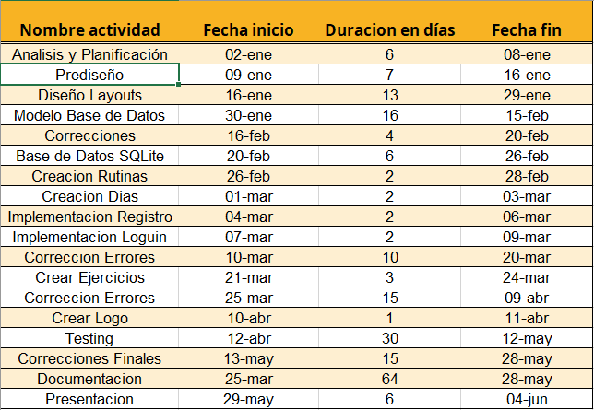

Ilustración . Diagrama de tiempos

## Diagrama de Gantt de planificación de tareas

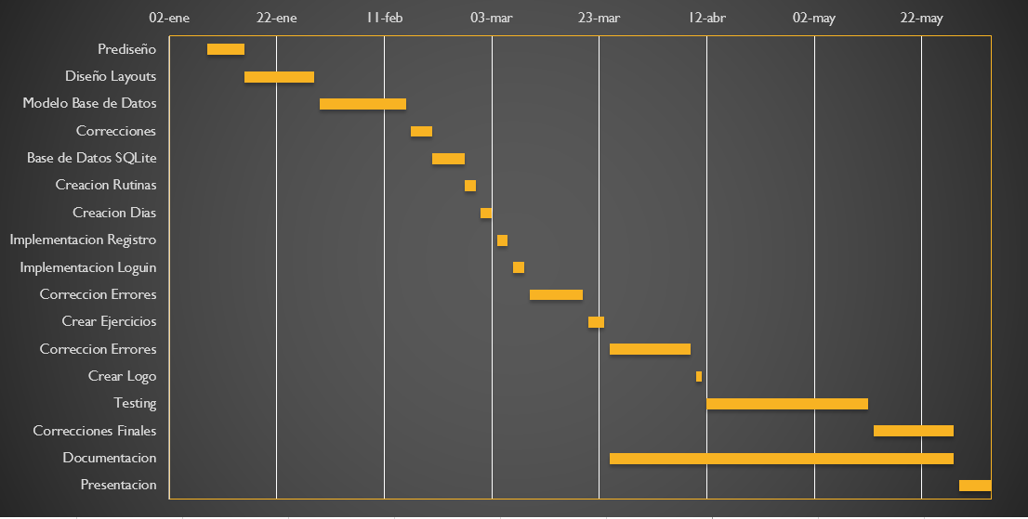

Ilustración . Diagrama de Gantt

## Presupuesto

Tabla . Tabla de presupuestos

| **TIPO** | **DEFINICIÓN** | **PRECIO UNIDAD** | **UNIDADES** | **SUBTOTAL** | **IVA** | **TOTAL** |
| --- | --- | --- | --- | --- | --- | --- |
| Trabajo | Horas de trabajo (4h/día * 2 Meses) | 25€ | 240.0 | 6.000€ | 21% | 7.260€ |
| Hardware | Intel Core i5-12400F 2.5GHz | 159.90€ | 1.00 | 159.90€ | 21% | 193.29€ |
| Hardware | Asus TUF GAMING B660-PLUS WIFI D4 | 159.90€ | 1.00 | 159.90€ | 21% | 193.29€ |
| Hardware | Cooler Master Hyper 212 RGB Black Edition Ventilador CPU | 55€ | 1.00 | 55€ | 21% | 66,55‬€ |
| Hardware | Corsair Vengeance LPX DDR4 3600MHz PC4-28800 32GB 2x16GB CL18 | 77.98€ | 1.00 | 77.98€ | 21% | 94,36€ |
| Hardware | Kioxia Exceria G2 Unidad SSD 1TB NVMe M.2 2280 | 55€ | 2.00 | 110€ | 21% | 133.1€ |
| Material | Forgeon Arcanite ARGB Mesh Torre ATX Negra | 109.99€ | 1.00 | 109.99€ | 21% | 133.1€ |
| Material | Forgeon Bolt PSU 850W 80+ Gold Full Modular Fuente de Alimentación | 159.99€ | 1.00 | 159.99€ | 21% | 193.58€ |
| Material | MSI GeForce RTX 4070 VENTUS 3X OC 12GB GDDR6X DLSS3 | 689,90€ | 1.00 | 689,90 € | 21% | 834,77€ |
| Material | PcCom Elysium GO2480CV 23.8" LED FullHD 165Hz Freesync Curva | 279,98€ | 2.00 | 559,96‬€ | 21% | 677.55€ |
| Software | Microsoft Windows 11 Pro Standard | 159,99€ | 1.00 | 159,99€ | 21% | 193.58€ |
| Software | Android Studio | 0,00€ | 1.00 | 0,00€ | 0 | 0,00€ |
| Software | DB Browser (SQLite) | 0.00€ | 1.00 | 0.00€ | 0 | 0.00€ |
| Software | Microsoft 365 Suscripción anual | 69.00€ | 1.00 | 69.00€ | 21% | 70.50€ |
| Software | Adobe XD Suscripción mensual | 12.09€ | 4.00 | 48.36 | 21% | 58.51€ |
| TOTAL |  |  |  |  |  | 10.102.18€ |

# Futuras mejoras y ampliaciones

Como en todo proyecto cabe mencionar que hay una serie de ampliaciones que no se pudieron implementar por falta de tiempo y presupuesto, además con el lanzamiento de la app y su uso de manos de varios usuarios da lugar a que puedan surgir más ampliaciones que los propios usuarios proponen mediante sus críticas.

Comenzando por el diseño podemos hablar que, aunque la aplicación ya tiene un diseño propio puede darse el caso de que algunos usuarios les gustaría ver el ejercicio que están haciendo, por ello pensamos en implementar imágenes en el ejercicio que proporcione información de cómo se debe ejecutar, ya sea mediante una imagen, una descripción o ambas.

A continuación, pasaremos a hablar de la funcionalidad y conectividad, se podría dar el caso de que quisiera abrir mis rutinas desde otro dispositivo por lo que una forma de realizarlo de forma sencilla es implementando una base de datos online alojada en un servidor externo, para ello se podría usar funcionalidades como la de “FireBase”.

Otra posible mejora a futuro seria la implementación de un diseño para el Modo Oscuro de los dispositivos. Hay que tener en cuenta que hoy en día hay muchos usuarios que utilizan el modo oscuro de su dispositivo las 24h del día por lo que estar cambiando esa opción para poder darle uso a la aplicación es un inconveniente.

# Conclusiones

Como conclusión final del proyecto me agrada decir que me encuentro muy contento de los resultados obtenidos, no solamente he cumplido lo que en un principio propuse, sino que además he ido implementado algunas mejoras menores para darle mayor atractivo a esta aplicación.

Tengo que confesar que ha sido un auténtico reto a nivel personal puesto que ha sido el primer caso real en el que no solamente me encontraba desarrollando un proyecto, si no que estaba al mando del mismo.

Lo que comenzó como un mero proyecto se ha convertido en una aplicación que perfectamente podría estar accesible al público para su descarga y uso diario.

# Bibliografía

* Android. (2023). Documentación para desarrolladores de apps. Disponible en: <https://developer.android.com/docs?hl=es-419>
* Oracle. (2023). MySQL Documentation. Disponible en: <https://dev.mysql.com/doc/>
* SQLite (2023). Documentation. Disponible en: <https://www.sqlite.org/docs.html>
* Android Developers. (2021). Android Studio: Overview. Recuperado de <https://developer.android.com/studio>
* Vogella GmbH. (2022). Android Studio Tutorial. Recuperado de <https://www.vogella.com/tutorials/Android/article.html>
* Stack Overflow. (2022). How to create a native Android app in Android Studio? Recuperado de <https://stackoverflow.com/questions/9671360/how-to-create-a-native-android-app-in-android-studio>
* TutorialsPoint. (2022). Android - Studio. Recuperado de <https://www.tutorialspoint.com/android/android_studio.htm>
* Tutorialspoint. (2022). Android SQLite Database. Disponible en: <https://www.tutorialspoint.com/android/android_sqlite_database.htm>.

# Despliegue de la aplicación

## Instalación

Para su instalación solamente requiere la ejecución del archivo “apk”

### Orígenes desconocidos

Es posible que el dispositivo móvil identifique el ejecutable como un archivo externo e impida su correcta instalación. Para solucionarlo deberá seguir los siguientes pasos, tenga en cuenta que dependiendo del dispositivo y la versión algunos de ellos pueden sufrir variaciones.

1. Al presionar el apk le aparecerá una ventana emérgete.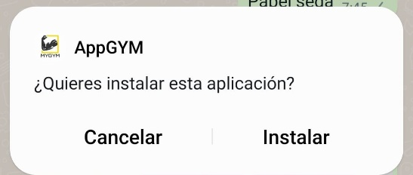

Ilustración . Instalar Paso1

1. Presionaremos el botón que dice Instalar, lo que provocará que nuestro dispositivo identifique el apk como externo lanzando un mensaje de alerta. Presionaremos en la parte donde dice Más detalles.

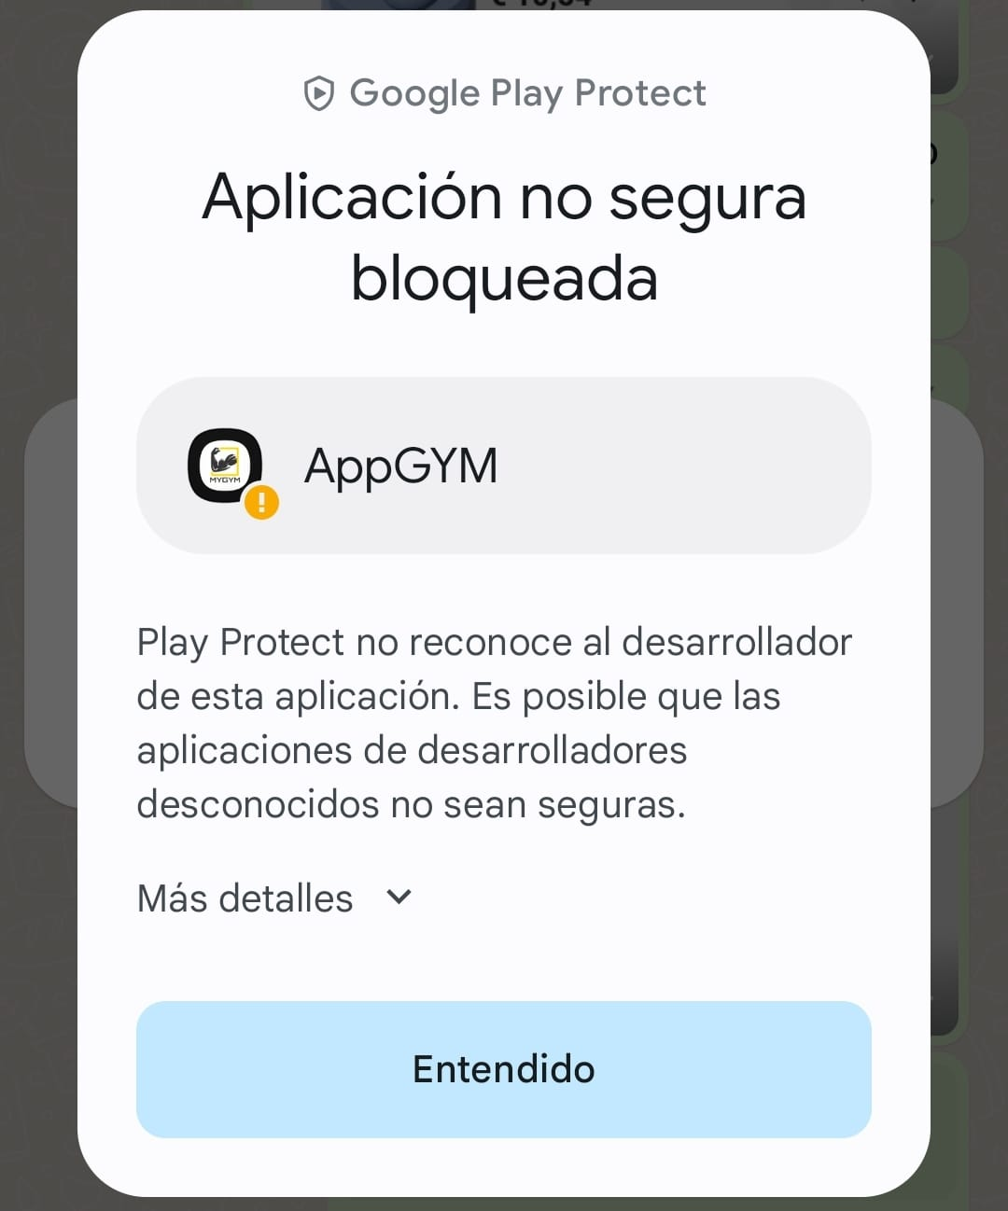

Ilustración Instalación Paso2

1. Nos saldrá un mensaje diciendo que instalar la aplicación puede poner en riesgo el dispositivo, ignoraremos el mensaje y presionaremos “Instalar de todas formas”.

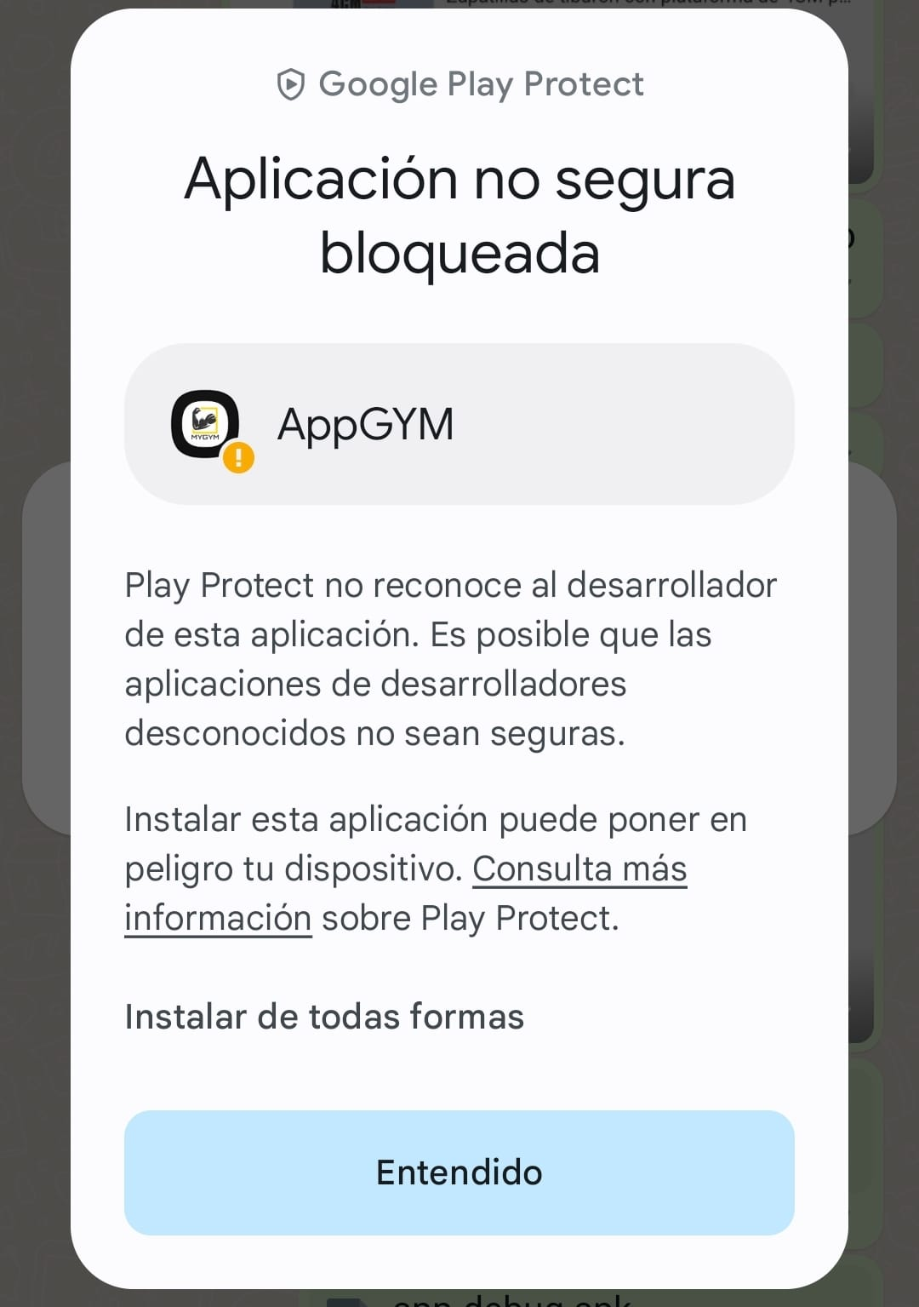

Ilustración . Instalación Paso3

1. Ya casi se ha finalizado con el proceso, si todo ha ido bien nos debe salir algo parecido a lo siguiente, que nos indique que se está instalando.

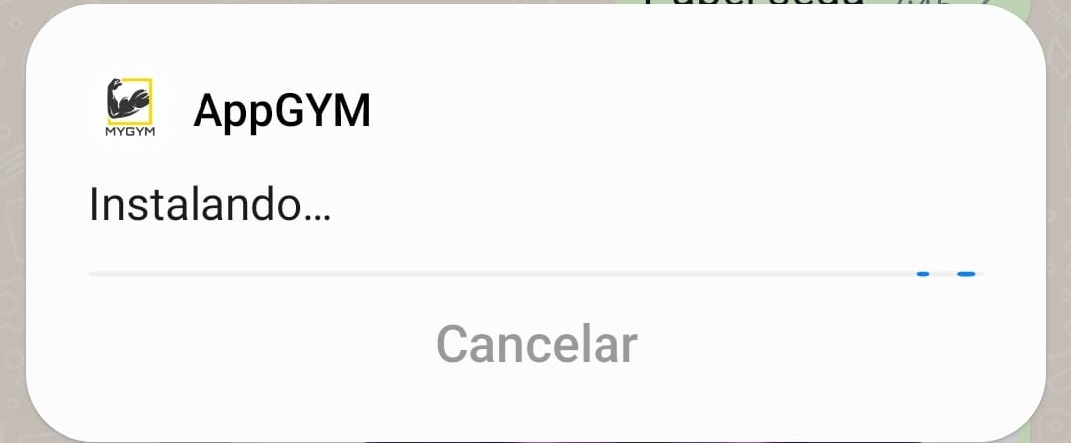

Ilustración . Instalación Paso4

1. Por ultimo ya solo nos quedara presionar la opción de abrir la aplicación.

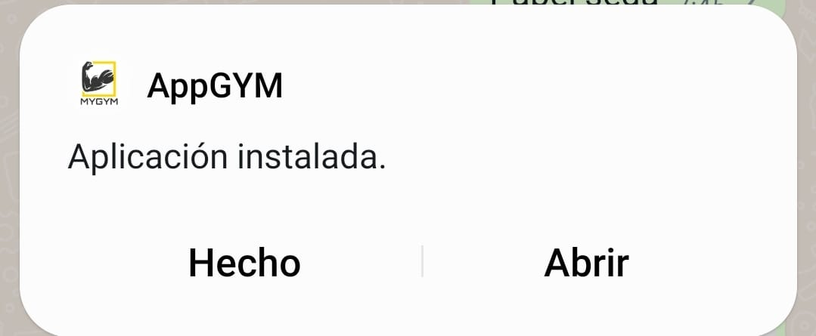

Ilustración . Instalación Paso5

## Administración y Configuración

Cabe mencionar que el programa está diseñado y propuesto para que el propietario del usuario sea el único que interactúe con la aplicación por lo que no será necesario ninguna configuración previa

# Manual de usuario

## Introducción

A continuación, se va a desarrollar el manual de usuario de la aplicación MyGym. En él se especificará el funcionamiento de la misma y como el usuario debe acceder y moverse por las distintas pantallas. El usuario debe de saber que MyGym es una aplicación para la gestión de rutinas de entrenamiento donde se deberá de acceder con un registro previo, en ella podrás crear varias rutinas, y añadir ejercicios a los diferentes días, así como eliminarlos.

## Acceso a la aplicación

### 2.1. Main(Inicio)

Es lo primero que aparece cuando se inicia la App, en ella se podrá ver lo siguiente:

* En el medio de la pantalla se podrá apreciar un campo de texto que nos da la bienvenida a la App
* Debajo del campo de texto mencionado con anterioridad se podrás observar dos botones, uno que trae “INICIAR SESION” y justo debajo otro con el mismo estilo que trae “REGISTRARSE”.

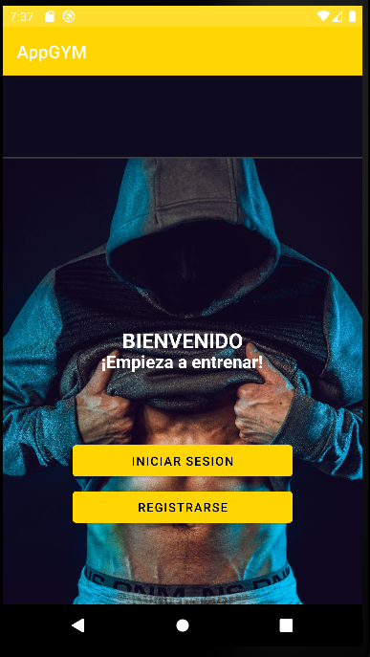

Ilustración . Activity Main

### 2.2. Registro de Usuario

El primer paso que se debe realizar para poder acceder a la aplicación es la creación de una cuenta de Usuario, para ello presionaremos el botón mencionado anteriormente (“REGISTRARSE”), el cual nos llevara a la pantalla de Registro, en ella podremos ver los siguientes elementos, posicionados de arriba a abajo:

* Un enunciado situado en la parte superior que nos indica lo que tenemos que hacer:” Rellene *todos los campos para su registro*”
* A continuación, justo de bajo una serie de campos de texto colocados sucesivamente donde se debe introducir:
  + Nombre
  + Apellidos
  + Email, debe estar bien formado (@), pues será el parámetro de usuario que se usará para iniciar sesión
  + Pass, contraseña que se introducirá a la hora de iniciar sesión
* Por último, en la parte inferior nos encontraremos un botón “REGISTRARSE” que valida la información introducida y si es correcta, realizara el registro.

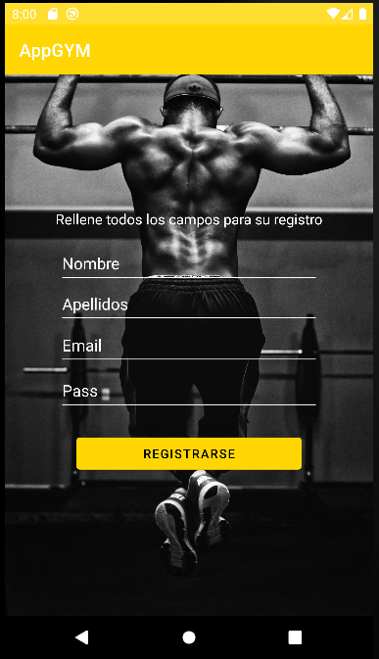

Ilustración . Activity Registro de Usuario

### 2.3. Inicio de sesión

El último de los pasos para acceder a la aplicación es iniciar sesión con el usuario que hemos registrado anteriormente, para ello deberemos volver a la pantalla de inicio o Main mencionada en el apartado 2.1 y presionar el botón “INICIAR SESION”.

Una vez llegado a la pantalla de inicio de sesión, en pantalla podremos ver lo siguiente:

* Un texto en la parte superior que nos indica que debemos hacer.
* Un campo de texto Email donde se introducirá el correo electrónico que hemos utilizado para crear la cuenta en el apartado 2.2
* Un campo de texto Pass donde se debe introducir la contraseña que corresponda con el correo registrado.
* Por último, debajo encontraremos un botón “INICIAR SESION” que validara si los campos son correctos y nos iniciara sesión en la aplicación.

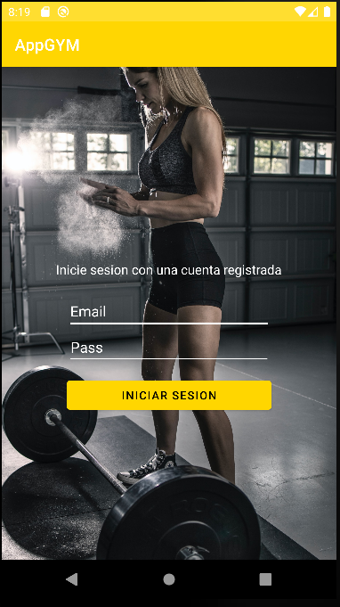

Ilustración . Activity Inicio de sesion

## Manejo de la Aplicación

Si has seguido los pasos anteriores abras podido iniciar sesión y llegar hasta aquí sin problema alguno.

Una vez iniciado sesión en la aplicación si es la primera vez no tendremos ningún elemento creado.

### 3.1. Inicio

Al iniciar sesión por primera vez podremos ver en pantalla una superficie en blanco y justo abajo del todo dos botones:

* A la derecha, un botón con un “mas” que servirá para crear una rutina de entrenamiento y añadirla a esta pantalla que por el momento se encuentra vacía.
* A la izquierda, otro botón circular con el símbolo de “una puerta” este botón se utilizará por si el usuario quiere salir de su cuenta y nos llevará a la pantalla de inicio de sesión.

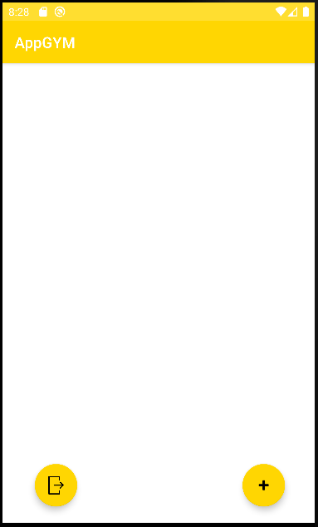

Ilustración . Lista de rutinas (Vacío)

### 3.2. Crear una Rutina

Al presionar el botón de la derecha nos llevará a una pantalla en el que tendremos que introducir el nombre que le queremos dar a la rutina, en dicha pantalla se podrá observar los siguientes elementos:

* En la parte superior, un texto enunciativo que trae “Nombre de la rutina:”
* Justo en el medio de la pantalla un campo de texto Rutina, donde usted, el usuario deberá introducir el nombre que le quiere dar a su rutina.
* En la parte inferior a la izquierda, nos encontraremos con un botón circular con una” flecha” en su interior que servirá para ir atrás a la pantalla anterior por si se diera el caso de que el usuario se haya equivocado al acceder a esta pantalla.
* Por último, en la parte inferior derecha, se encontrará otro botón circular con un símbolo en su interior, que nos indicará que dicho botón guardará el nombre de la rutina y la creará automáticamente, como nos lo indicará en pantalla.

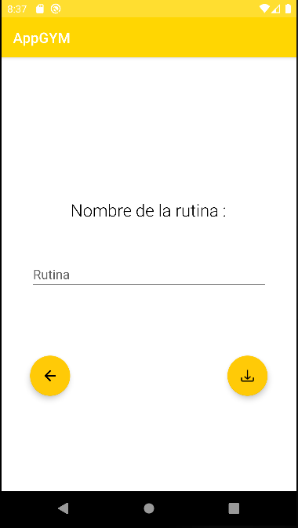

Ilustración . Activity Crear Rutina

### 3.3. Lista de Rutinas

Al realizar el paso anterior nos llevará a la pantalla del apartado 3.1 solo que esta vez aparecerá listada la Rutina que hayamos creado con anterioridad.

Esto proporciona que el usuario pueda interactuar con dichas rutinas dándonos diversas opciones:

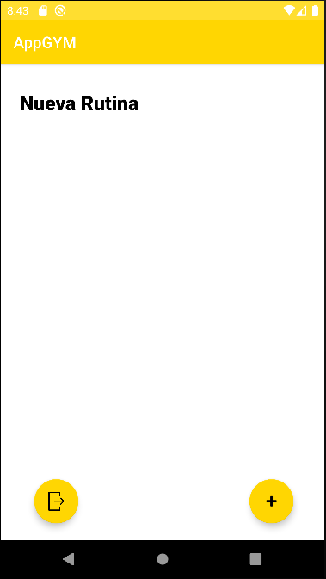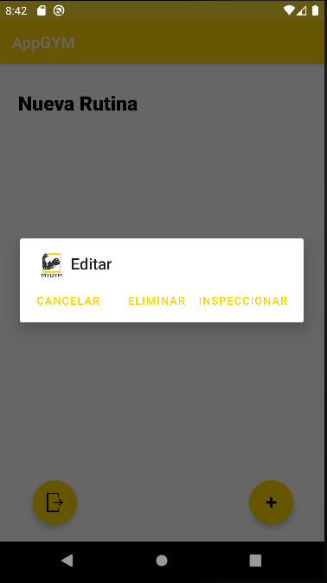

Ilustración . Opciones de la Rutina

Ilustración . Listado de Rutinas

* **Eliminar**, nos elimina la rutina seleccionada de la lista y de la base de datos.
* **Inspeccionar**: nos lleva a otra pantalla donde podremos navegar por las características de la rutina seleccionada, dichas características se explican más adelante.
* **Cancelar**: esta opción cancela la ventana “Editar” y no realiza ninguna acción como tal.

### 3.4. Días de la rutina

Al seleccionar una rutina por primera vez nos aparecerá una lista con los días de la semana con los que podremos interactuar como hicimos en el apartado anterior con la rutina.

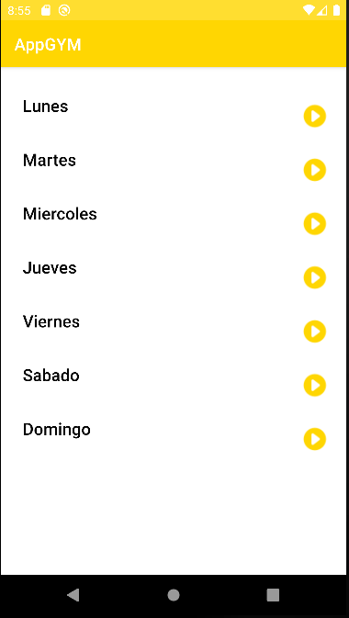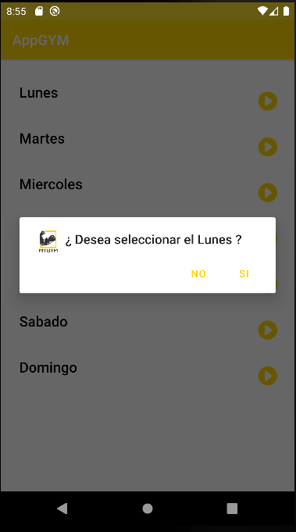

Ilustración .Días de la semana (Sin editar)

Ilustración .Seleccion de día de la semana

Si presionamos “NO” no realizaremos ninguna acción y nos quedaremos donde estamos, al seleccionar “SI” nos llevara a una nueva pantalla donde podremos modificar el día seleccionado.

### 3.5. Características del Día

Si es la primera vez que se entra en un día de la semana, de una rutina, los datos estarán vacíos y no tendrá ningún ejercicio agregado, si no que en pantalla aparecerá los siguientes elementos:

* Un campo de texto Grupo Muscular, en el que indicaremos que grupo muscular se va a trabajar y entrenar el día seleccionado
* Justo debajo tendrá un interruptor, que podremos cambiar dependiendo si queremos que el día sea, un Día de descanso o no.
* En la parte inferior a la izquierda nos encontraremos un botón circular con una “flecha” en su interior con el que usted podrá volver hacia atrás.
* A su derecha tendremos un botón central, que guardara los datos del día de la semana en la base de datos y nos llevara al listado de días.
* Y por último en la parte inferior, a la derecha del todo, otro botón circular con un “+” en su interior que servirá para añadir ejercicios al día.

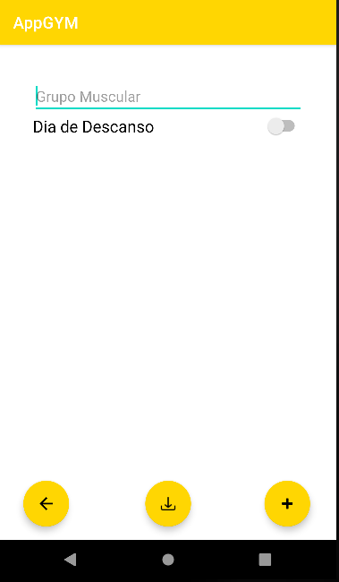

Ilustración . Características del día (sin ejercicios)

### 3.6. Añadir ejercicio

Al presionar el botón para añadir ejercicio al día de la semana, mencionado anteriormente en el apartado 3.5, aparecerá en pantalla el siguiente formulario que se deberá rellenar para tener una idea del ejercicio que quiere apuntar:

* Se empezará pidiendo en Nombre del ejercicio, es libre de introducir lo que quiera, pero le recomendamos que introduzca un nombre significativo.
* Debajo de este nos encontramos con dos campos de texto más, Series y Repeticiones donde se introducirá el número correspondiente de series y repeticiones que se quiere realizar del ejercicio.
* En la parte inferior izquierda de la pantalla nos encontraremos con un botón circular con una “flecha” en su interior que se usara para volver atrás, a la pantalla anterior.
* Por último, en la parte inferior derecha encontramos un botón circular con un “+” en su interior que al presionarlo añadirá el ejercicio a la lista de ejercicios del día seleccionado.

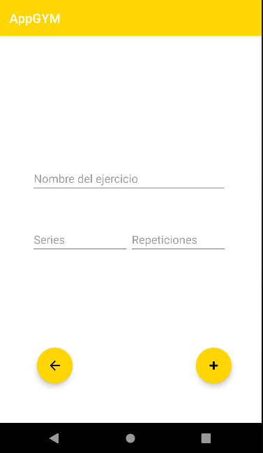

Ilustración . Añadir ejercicios

### 3.7. Eliminar Ejercicios

Si por algún casual el usuario ha registrado un ejercicio erróneo por accidente, podrá seleccionarlo, apareciendo en pantalla la opción de eliminar y actualizando automáticamente la lista de ejercicios.

Ilustración . Lista de ejercicios

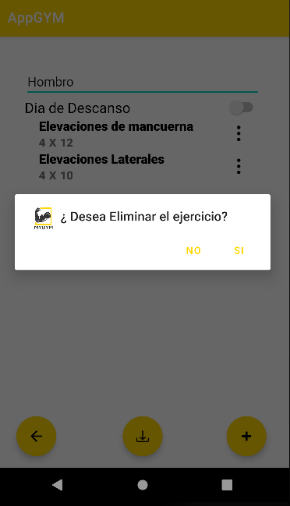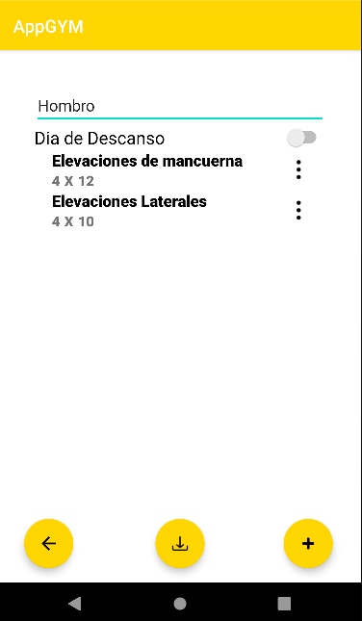

Ilustración . Eliminar ejercicios

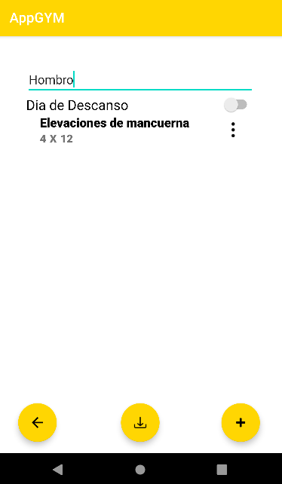

Ilustración . Resultado al eliminar un ejercicio

### 3.8. Lista de días de la semana modificados

Por ultimo si volvemos a la pantalla donde se listaban los días de la semana veremos modificados los días en los que hubiéramos añadido un grupo muscular o hubiéramos marcado como día de descanso:

* Si se pone un grupo muscular, aparecerá el grupo muscular debajo del día de la semana
* Si por lo contrario hemos seleccionado día de descanso, aparecerá el día resaltado en verde y la palabra Descanso debajo del día.

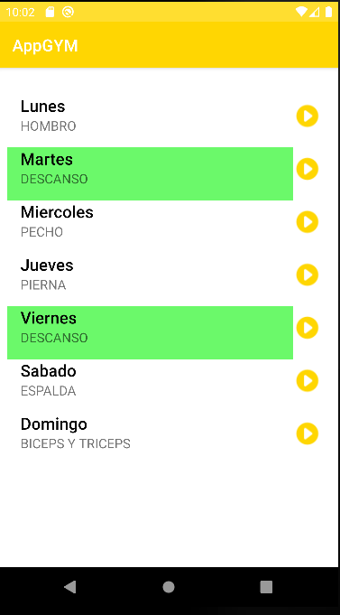

Ilustración . Días de la semana(Editados)

# Anexos

Como complemento al texto presentado se añade el siguiente código del programa referente a la Base de datos

## Código relevante

### 1.1. Tablas de la base de datos

En estas dos imágenes se puede observar los datos que van a tener las tablas de la base de datos.

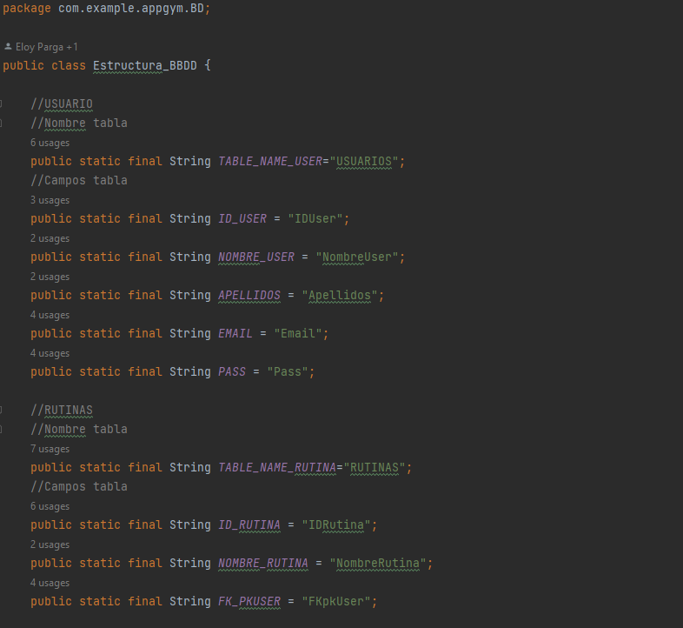

Ilustración .Datos tablas BD 1

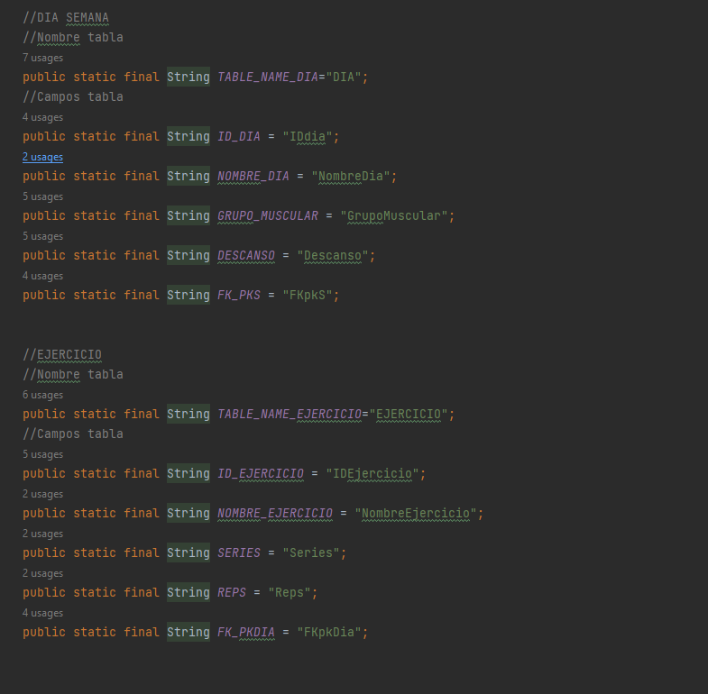

Ilustración .Datos tablas BD 2

### 1.2. Creación de Tablas

A continuación, se muestra el código utilizado para la creación de las tablas mencionadas anteriormente.

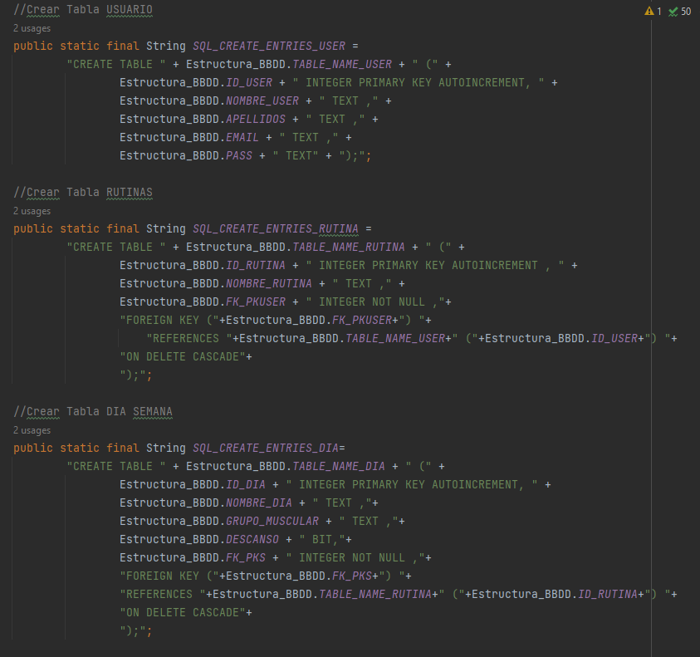

Ilustración . Crear tablas BD 1

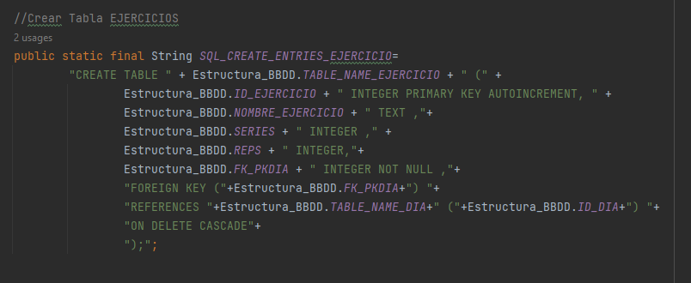

Ilustración . Crear tablas BD 2

### 1.3. Eliminar Tablas

Por último, se introduce el código necesario para eliminar tablas por si en un futuro fuese necesario.

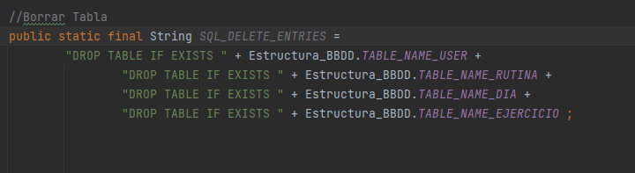

Ilustración . Eliminar tablas BD

### 1.4. Administrador Base de Datos

A continuación, podéis ver el código necesario para administrar la base de datos, esta clase se encarga de crear, actualizar y cambiar versión de la Base de datos en caso de ser necesario.

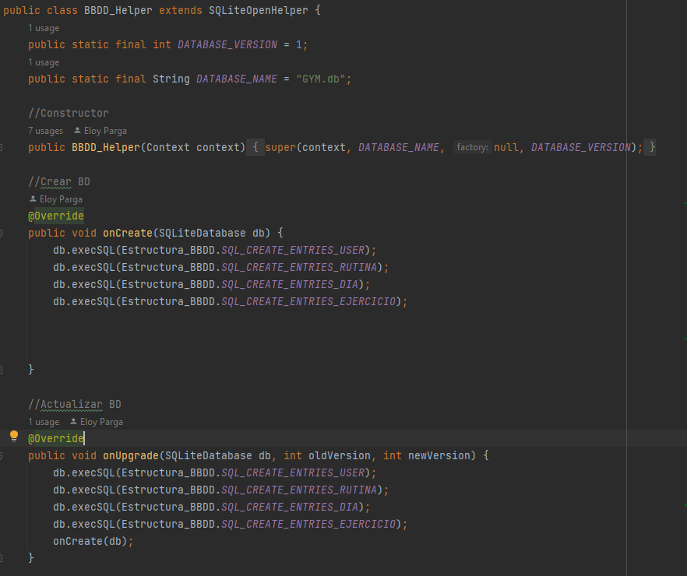

Ilustración . Administrador Base de datos 1

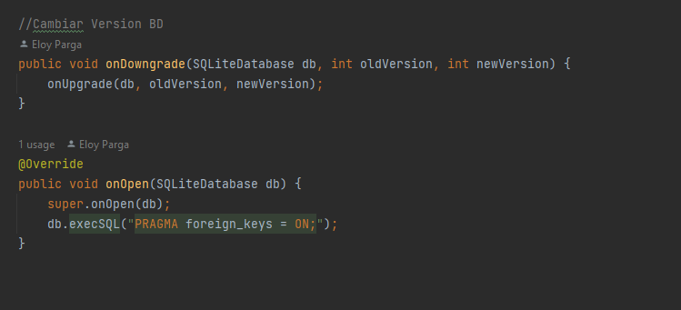

Ilustración . Administrador Base de datos 2